Отчет
О проведении мероприятий, посвященных Международному Дню родного языка в МКОУ «Ванашинская ООШ».
День родного языка
С началом Недели родных языков, в нашей школе на уроках истории и культуры родного края, родного языка и литературы начались уроки посвященные Международному Дню родных языков.
Международный день родного языка учреждён решением 30-й сессии Генеральной конференции ЮНЕСКО в ноябре 1999 года и отмечается 21 февраля с 2000 года ежегодно с целью защиты языкового и культурного многообразия.
План
Мероприятия | Дата проведения | ответственные
Внеклассное мероприятие. «Родной язык дорог каждому из нас | 17.02. 2021г. | Учителя нач.Кл.
2 тему «Традиционные праздники разных этносов» | 18.02. 2021г. | Атаев А.А
3 «Международный день родного языка: история и факты | 19.02.2021г | Шахмурзаева А.А.
4 «Страна по имени родной язык ( выставка книг)  Флешмоб « Говори на родном языке!» | 20.02. 2021г. | Амирбекова З.М Хабибова А.М.

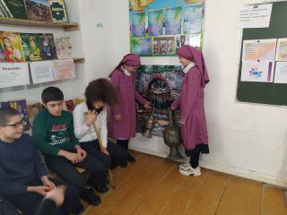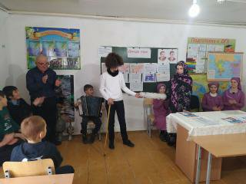
школе продолжаются мероприятия, связанные с Международным днём родных языков. На уроках даргинского языка и литературы учителя провели беседы на тему «Традиции моего народа С обучающимися 5 , 7 классах учитель Атаев Ата А.. и Шахмурзаева А.А. провели ознакомительную беседу на тему «Традиционные праздники разных этносов» провели ознакомительную беседу на тему «Традиционные праздники разных этносов»

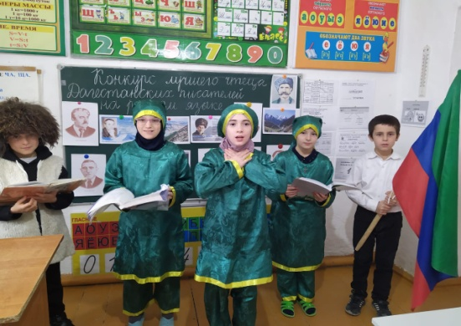
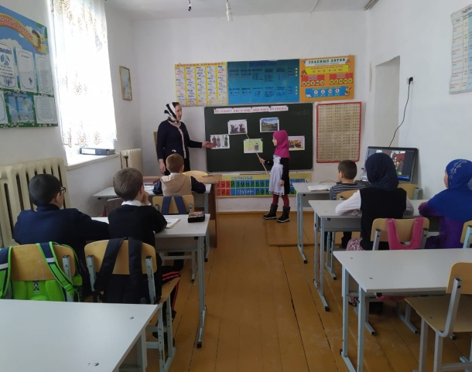

В рамках недели родных языков среди учащихся 1-4 классов Сунгурова З.М.. . Родной народ ее творец, народ - хитрец, народ - мудрец в нее мечту свою вложил как золото в ларец. Ребята знакомились культурой даргинского в ходе чтения книг, просмотра видео сказок. Учащиеся активно отвечали на вопросы викторины и усердно рисовали героев сказок.

19 февраля в нашей школе Бурасанова А.Б.. провела кокурс «лучщий чтец». В нем приняли участие ученики 3-х классов.

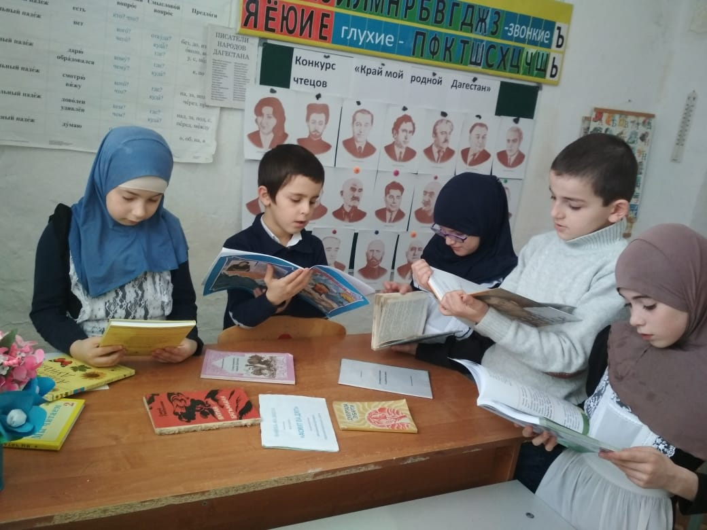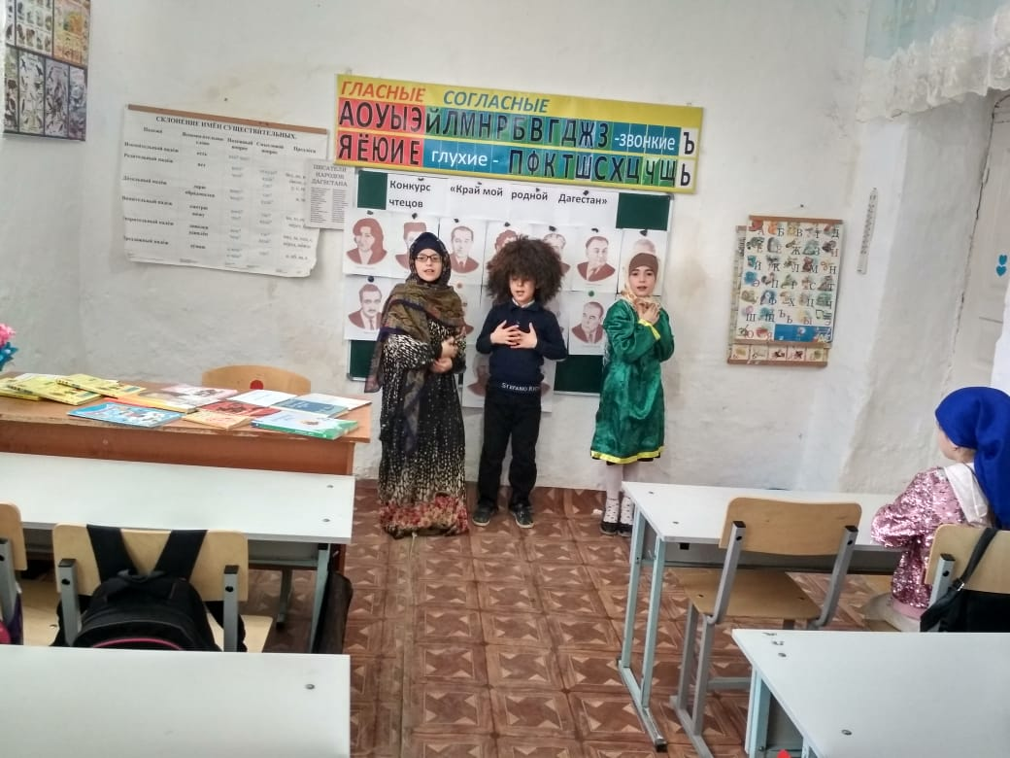

20 февраля учитель начальных классов Акаева Мадина Ав школе МКОУ «Ванашинская ООШ » состоялся познавательный час «Страна по имени родной язык», проводимый в рамках Международного дня родного языка. В нем приняли участие учащиеся 2-4х класса.

Флешмоб «Говори на родном языке!»
В рамках празднования Международного дня родного языка в МКОУ « Ванашинская ООШ» 20 февраля состоялся флешмоб «Говори на родном языке!». Данное мероприятие было организовано учителями родных языков.
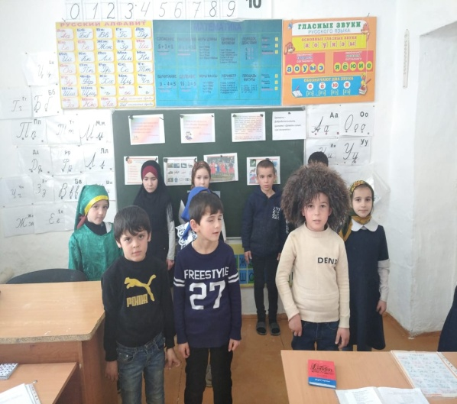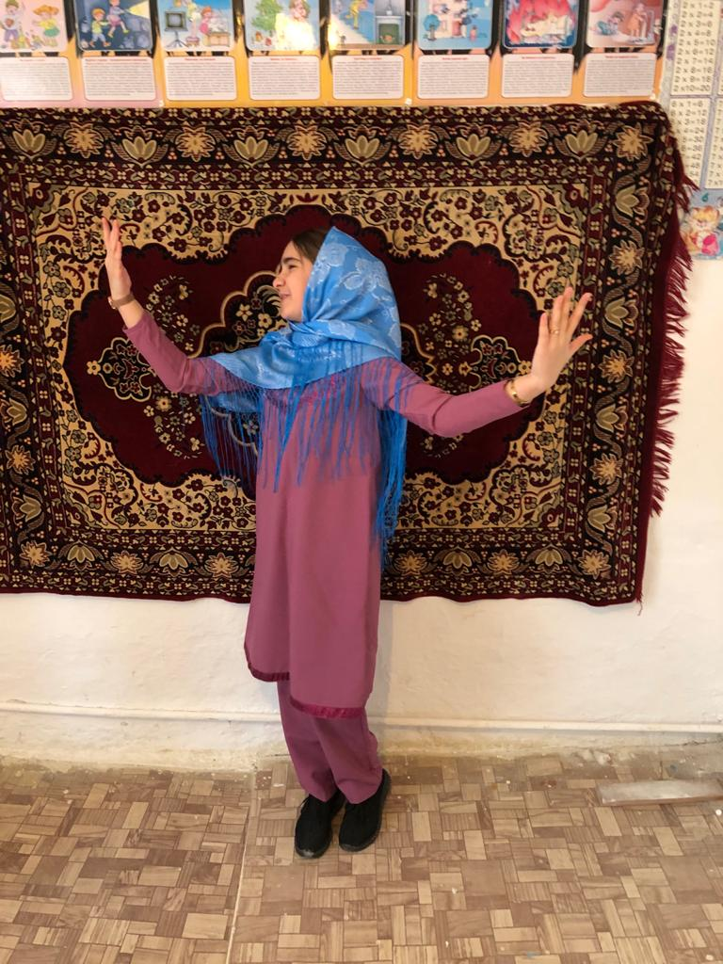

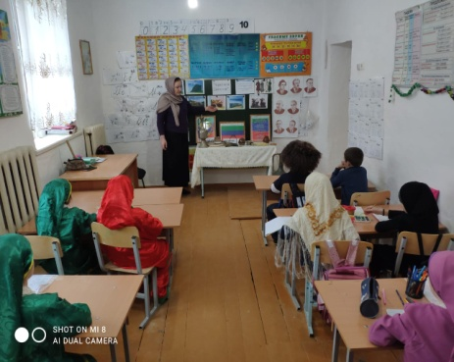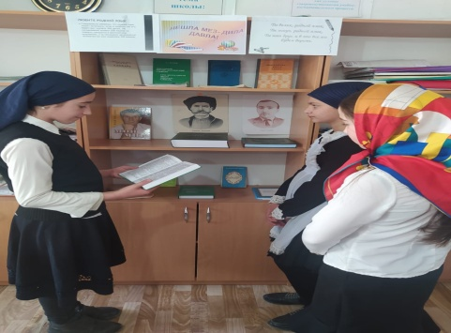
Девизом флешмоба стали строки из стихотворения Т. Зумакуловой «Родной язык»:
Прочитала Хабибова Асият Муртазалиевна учитель русского языка и литературы.
Родной язык!
Он с детства мне знаком,
На нем впервые я сказала «мама»,
На нем клялась я в верности упрямой,
И каждый вздох понятен мне на нем.
Родной язык!
Он дорог мне, он мой,
На нем ветра в предгорьях свищут,
На нем впервые довелось услышать
Мне лепет птиц зеленою весной…
Сегодня наполнились звуками поэзии, произносимыми на разных языках: русском, даргинском, аварском, кумыкском. Ребятам было интересно услышать, как звучит другой язык, какие у него мелодии и интонации.
Участниками флешмоба стали учащиеся всех классов. В их исполнении прозвучали стихи о Родине, матери, любви, дружбе. . На родном для ребят языке прозвучали стихи Рашид Рашидова., Расул Гамзатова., Йырчи Казака, Омарло Батирая.
У каждого из нас разные национальности, традиции, культура, но всех в этот день объединило одно – родной язык! Участникам удалось создать теплую, душевную атмосферу гармонии и взаимопонимания. Самое главное, что было на празднике – это живое общение!

